商城系统设计说明书

目录
1
1.1编写目的 3
1.2背景 3
1.3定义 3
2
2.1商城系统结构 4
2.2系统功能概述 4
3
3.1详细功能设计 5
3.2数据库设计 6
3.3接口 7
3.4存储分配 7
3.5测试计划 7

1

1.1编写目的
目的在于：
- 为编码人员提供依据
- 为修改、维护提供条件
- 项目负责人按计划书的要求布置和控制开发过程的全程
- 项目质量保证组讲按此计做阶段性和总结性的质量验证和确认
本说明书的预期读者包括：
- 项目开发人员
- 软件维护人员
- 技术管理人员
- 各方负责人和项目参与所有人员

1.2开发背景
- 系统名称：兔子商城
- 任务提出者：客户
- 任务开发者：软件工程12组成员
- 最终用户：广大消费者

1.3定义
本文档商城系统指的是在PC端浏览器上使用的B2C商城系统

2

2.1商城系统结构
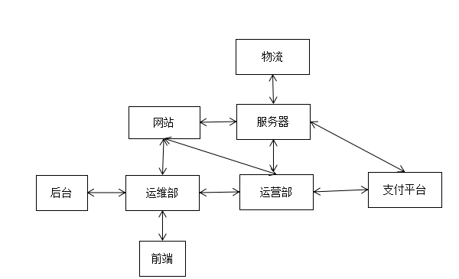

2.2系统功能概述
前台：
（1）注册
（2）登录
（3）查看商品
（4）添加购物车-购物车清除
（5）提交订单-付款
（6）查看订单
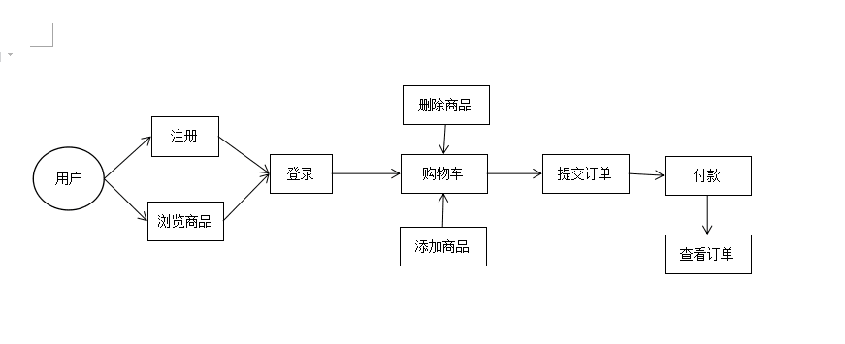
后台：
（1）分类管理：商品分类的增删查改
（2）商品管理：具体商品的增删查改
（3） 订单管理：查看未付款的订单、已付款订单、已发货订单、已完成订单
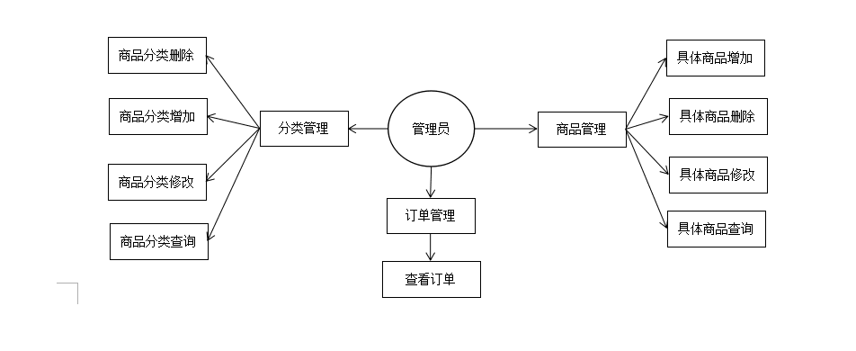

3

3.1详细功能设计
- 首页：要求展示分类导航栏、热门商品、登录注册信息
- 用户注册于登录：该模板要求用户填写用户名、密码、邮箱等信息。用户注册后信息会被存储进数据库的user表中。
- 商品浏览功能：要求商品在页面上显示图片、商品信息
- 购物车功能：要求如果用户尚未登录，则显示还有登录，没有访问权限；用户登录后，尚未添加商品，则显示购物车空空，去看看心仪的商品；用户通过浏览商品，讲商品添加进购物车，则会显示商品信息。
- 确认订单功能：要求实现如果用户尚未登录，则显示还有登录，没有访问权限；用户通过登录后确认订单则会跳转到确认订单功能，填写收货人信息，该数据将会存储于数据库中。
- 后台管理功能：要求实现管理员登录后，可以实现商品的分类的增删、商品的增删和订单的管理，并且把数据写入数据库的功能。

3.2数据库的设计
本系统的数据库用到了采用了MySQL作为数据库设计工具，系统的所有数据都存储于shop.sql数据库中，该库一共有5个表。

(1)user表
作用：用户的注册信息都会存储于该表之中
Uid：存储用户信息序号（字符型）
Username：存储注册的用户名（字符型）
Password：存储用户密码（字符型）
Name：存储用户昵称（字符型）
Email：电子邮件（字符型）
Telephone：电话号码（字符型）
Birthday：用户生日（日期）
Sex：用户性别（字符型）
State：判断用户是否激活（整型）
(2)product表
作用：商品的信息都会存储于该表中
Pid：商品序号（字符型）
Pname：商品名称（字符型）
market_price：参考价格（双精度浮点型）
shop_price：商城价格（双精度浮点型）
Pimage：商品图片（字符型）
Pdate：商品上架日期（日期）
Pdesc：商品描述（字符型）
(3)orders表：
作用：订单信息存储于该表中
Oid：订单序号（字符型）
Ordertime：订单时间（日期）
Total：订单金额（双精度浮点型）
Address：订单地址（字符型）
Name：用户名称（字符型）
Telephone：用户电话号码（字符型）
UID：用户信息序号（字符型）
- orderitem表：
Itemid：项目序号（字符型）
Count：订单总数（整型）
Subtotal：总计金额（双精度浮点型）
Pid：商品序号（字符型）
Oid：订单序号（字符型）
- category表：
作用：用于存储商品分类
Cid：分类序号（字符型）
Cname：分类名称（字符型）

3.3接口
数据库接口

3.4储存分配
无

3.5测试计划
按照单元测试用例、集成测试用例及系统测试用例中相关用例进行测试

